محاضرة إصابات العضلات
لطلبة الماجستير للعام الدراسي 2016
مادة الإصابات الرياضية
د. وسن سعيد رشيد

إصابات العضلات

إن العضلات التي ترتبط بعظام الهيكل العظمي تسمى بالعضلات الهيكلية أو العضلات الإرادية وهي المسؤولة عن الحركة بصورة عامة.

وتتكون العضلة الواحدة من مجموعة من الألياف العضلية وهي وحدة التقلص العضلي, وأن مجموعة من الألياف العضلية ترتبط مع بعضها بنسيج رابط تسمى بالحزمة العضلية وكل عضلة تتكون من مجموعة صغيرة من الحزم العضلية.

تنتهي العضلة من جانبيها كليهما بوتر واحد أو أكثر وهذا الوتر عبارة عن نسيج ليفي رابط متين له القدرة على التحمل والشد, ويسمى الوتر القريب من مركز الجسم بالمنشأ والوتر البعيد عن مركز الجسم بالمدغم.

ويغلف العضلة من الخارج ويحيط بها غشاء ليفي رقيق وقوي يسمى غلاف العضلة.
ومما ذكر سابقا فأن العضلة قد تصاب بأي جزء من مكوناتها السابقة مما يؤدي إلى فقدانها لإحدى أو جميع مميزاتها الفسلجية كالانقباض والانبساط وفقدان النغمة العضلية والمطاطية والانعكاس العصبي العضلي.

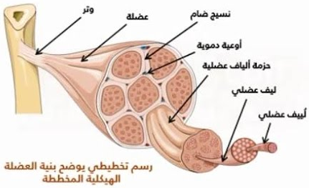

وظيفة العضلات: وهي قدرة العضلة على التقلص والانبساط وهذا ما يسمى بالنغمة العضلية (كما ذكرنا سابقا) وتكون بقدر معين وفي المدى الذي تسمح به العضلة.

أشكال العضلات: تتكون العضلة من عدة أشكال وحسب مكان تواجدها في الجسم وهي كما يأتي:-

الدائرية Circular = Orbicularis Oculi العين الدويرية
متعددة الأوتار Multipennate = Deltoid الدالية
ذات الوترين Bipennate = Rectus Femoris المستقيمة الفخذية
الأحادية الوتر Unipennate = Palmar Interosseous الراحية بين العظام
الثلاثية Triangular = Pectoralis Major الصدرية الكبرى
المتوازية Parallei = Rectus Abdominals المستقيمة البطنية
المغزلية Fusiform = Biceps Brachii العضلة العضدية

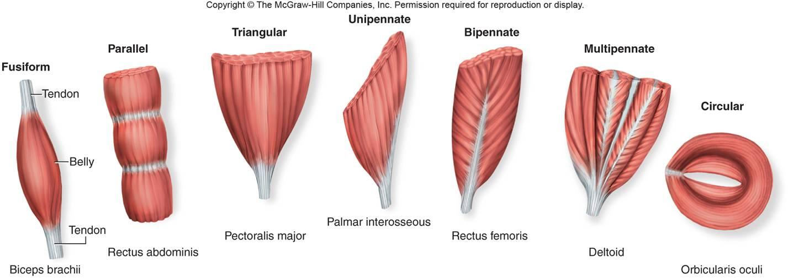

أنواع العضلات: العضلات الملساء اللاإرادية كعضلات الجهاز الهضمي والبولي والعضلات المخططة الإرادية التي تحرك الجسم وبنوعين من الألياف البيضاء سريعة التقلص والداكنة (الحمراء) التي تحفظ الجسم بتقلصاته المستمرة والطويلة كعضلات الجذع الخلفية وثم العضلة القلبية.

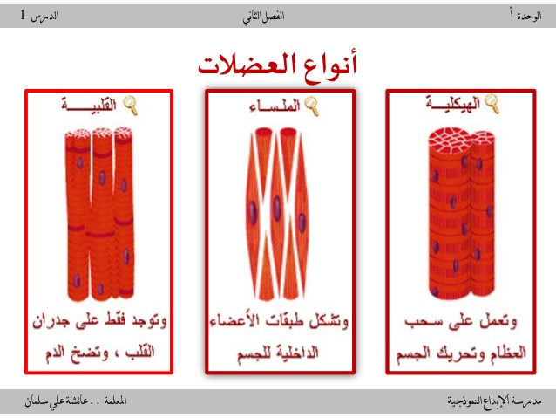
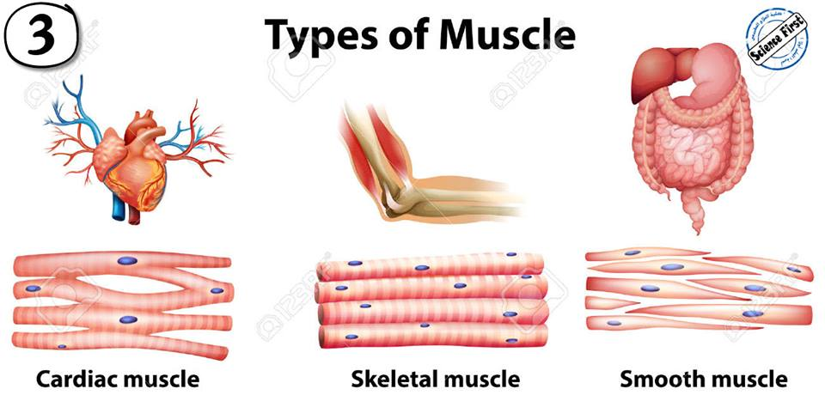

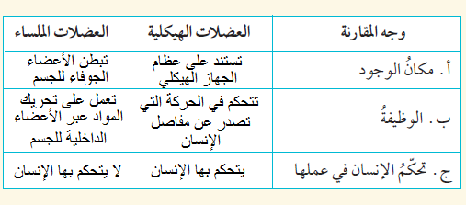

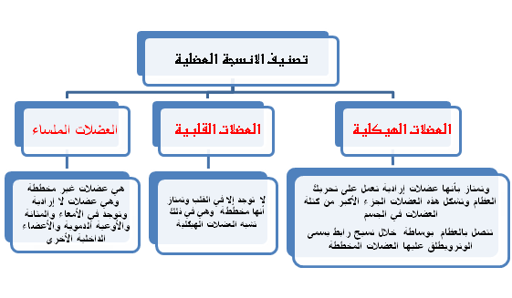

وتعتبر إصابات العضلات من الإصابات كثيرة الانتشار والحدوث بين الرياضيين وفي كافة أنواع الممارسة الرياضية تدريبا كان أو منافسة أو رياضة ترويحية. ويرجع ذلك إلى أن العضلات هي الأداة الرئيسية المنفذة لمتطلبات الأداء الرياضي, حيث أنها أحدى المكونات الرئيسة في حركة الإنسان.
وتعتبر العضلات المدربة أقل عرضة للإصابات بحكم تكوينها القوي عن العضلات غير المدربة, حيث يزيد التدريب الرياضي من حجم الألياف العضلية وتطوير التوافق العضلي العصبي الذي يعد العنصر الهام من عناصر اللياقة البدنية للرياضي.
وتتكرر الإصابات العضلية بصورة شائعة في الملاعب كنتاج طبيعي لأسباب عديدة سنذكرها لاحقا.

الأسباب العامة لإصابة العضلات وهي:-
- ضعف أو فقد النغمة العضلية.
- زيادة الجهد الذي تبذله مجموعة العضلات.
- عدم التوافق بين القدرة العضلية والضغوط الواقعة عليها.
- إهمال الإصابات العضلية الصغيرة السابقة.

وهذه الأسباب يترتب عليها ما يأتي:-
- قطع كامل أو جزئي للعضلات والأوتار العضلية.
- شد ألياف العضلة فوق طاقتها وعليه يحدث تمزق لأحد أجزائها.
- تمزق غلاف العضلة وهو ما يسمى بالفقد أو الفتق العضلي.
- تمزق منشأ أو اندغام العضلة وأوتارها وهناك احتمال حدوث كسر بالعظام التي بها العضلة.
- التهاب الأنسجة والأوتار العضلية وأحيانا حدوث الإرتشاح الزلالي داخل غلاف العضلة نتيجة كثرة الاستخدام.

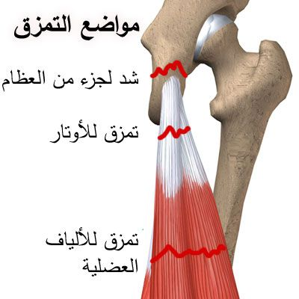

ويمكن تقسيم إصابات العضلات كما يأتي:-

- الكدم أو الرض العضلي
وهو من الإصابات المباشرة التي كثيرا ما يتعرض لها اللاعبون لا سيما عضلات الطرف السفلي خاصة في الألعاب الجماعية أو في بعض الألعاب الفردية بسبب الصدمات مع الأجسام المختلفة وبشدد مختلفة كالاحتكاك مع فريق الخصم أو مع الأدوات المختلفة.

ويعرف الكدم أو الرض العضلي بأنه:-
- عبارة عن تعرض العضلة إلى شدة خارجية مما يحدث تلف في الجلد والشعيرات الدموية والنسيج العضلي.
- أو هو عبارة عن هرس الأنسجة العضلية بسبب تعرضها لشدة خارجية قوية.
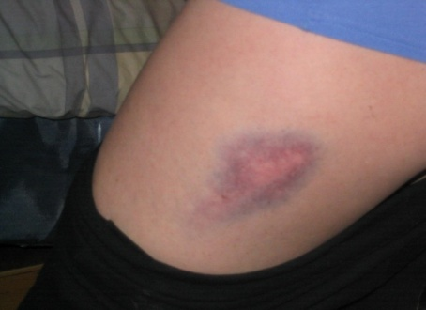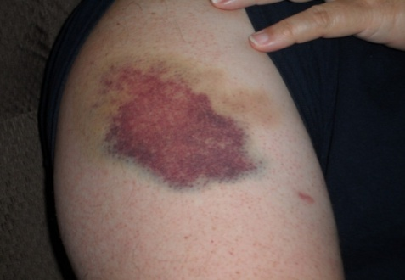
ويختلف الكدم أو الرض العضلي في درجة حدته من مجرد تورم سطحي شاملا للجلد والأنسجة الجلدية تحت الجلد إلى تجمع دموي كبير وذلك دون حدوث أي انفصال في اتصال الجلد. وتقصر أو تطول مدة الشفاء تبعا لكمية الدم المتجمعة.
وقد يكون الكدم بسيطا بحيث لا يستطيع الرياضي الشعور به بسبب ارتفاع درجة حرارة الجسم.
ولكن قد يعقبه ألم شديد مع عدم القدرة على تحريك العضو المصاب لحظة وقوع الإصابة, ولكنه يزول بعد وقت قصير بحيث يتمكن اللاعب من استئناف اللعب مرة أخرى, وبمجرد أن ينتهي اللاعب من الأداء وبعد الراحة يبدأ الألم بالظهور مجددا يترافق معه ظهور الورم.

أما في حالة الكدم الشديد والذي يؤثر على استمرار اللاعب في المباراة فيتميز بظهور الأعراض الآتية:-

- الشعور بألم شديد مع عدم القدرة على تحريك الجزء المصاب.
- تفقد العضلة القدرة على الانقباض والذي يمكن من خلاله تشخيص درجة الإصابة.
- احمرار مكان الإصابة بسبب حدوث نزف داخلي وحسب شدة الصدمة, والذي يظهر بعد دقائق من الإصابة مع تغير لون الإصابة إلى الأزرق ومن ثم إلى الأخضر أو الأصفر.
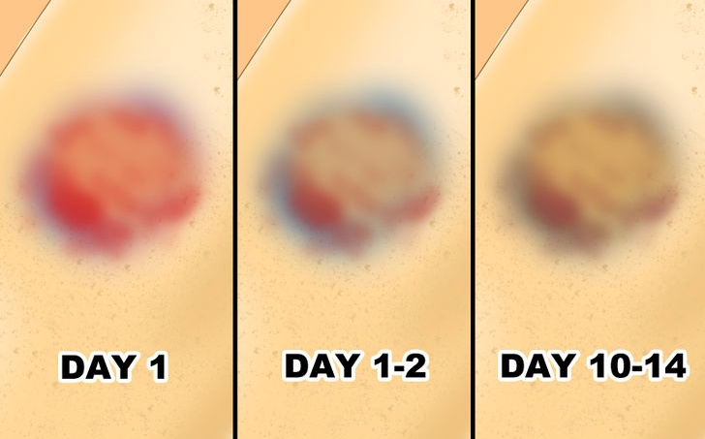
- الشعور بالوخز والخدر.
- حدوث ورم نتيجة النزف الدموي وترشح مصل الدم, والذي يزداد تدريجيا في أثناء إلـ 24 ساعة الأولى من الإصابة.
- قد تتغير درجة الحرارة موضعيا.
العلاج:
ويتم من خلال ما يأتي:-
1. إيقاف اللاعب عن اللعب وعدم تحريك العضلة المصابة, مع جعلها بالوضع الذي يخفف التوتر والضغط عليها.
2. يتم استخدام طريقة RICE وذلك من خلال:
- إعطاء راحة تامة للعضلة المصابة حيث لا يسمح للعضلة المصابة بالقيام بنشاطاتها خلال 24 إلى 36 ساعة تبعا لشدة الإصابة.
- تبريد المنطقة المصابة بواسطة كمادات الثلج أو الأثيل كلورايد خلال (72) ساعة الأولية من الإصابة وذلك لتقليل النزف من خلال تقلص الأوعية الدموية وزيادة لزوجة الدم وتقليل التورم والسيطرة على الألم وتقليل نشاط عمل الأنزيمات.
- استعمال الرباط الضاغط على مكان الإصابة للحد من حركة الجزء المصاب وتقليل التورم أيضا.
- رفع الجزء المصاب فوق مستوى القلب لتقليل التورم والألم.
- استخدام الأدوية والعقاقير كالمسكنات والمضادات الحيوية لمنع التهاب الأنسجة العضلية.

3. يتم إتباع إجراءات إعادة تأهيل المنطقة المصابة من خلال:
- استخدام الانقباضات العضلية الثابتة والمتحركة وبشكل متدرج من القوة ولمدة أسبوع أو أكثر وحسب شدة الإصابة.
- تدلك المناطق فوق وتحت منطقة الإصابة لتنشيط الدورة الدموية ومنع حدوث التليف أو التكلس العضلي والإسراع في امتصاص السوائل في منطقة الإصابة وبالتالي سرعة التئام الألياف العضلية. ومن الأمور المهمة التي يجب مراعاتها في عملية التدليك هي: تجنب التدليك عند حدوث الإصابة مباشرة أو في الأيام الأولى منها, ويجب التدليك في المناطق البعيدة عن الكدم ثم يتم الاقتراب تدريجيا باستخدام التدليك المسحي ثم الدعكي والعصري مع مراعاة أن يكون التدليك المسحي بين نوع وآخر, ويمكن أن يتم استخدام بعض الدهون لتنشيط الوردة الدموية في مكان الكدم.

4. استخدام حمامات الماء الساخن بعد مرور ثلاثة أيام من حدوث الإصابة.
5. استخدام الأشعة تحت الحمراء مرتين أو ثلاث مرات في الأسبوع وبعد ثلاثة أيام من الإصابة.
6. استخدام التمرينات العلاجية وتدرجها من حيث الشدة.
وإذا لم يتم العلاج بصورة جيدة تحصل المضاعفات الآتية:-
- حدوث التجمع الدموي داخل العضلة والذي يحتاج لتداخل جراحي.
- في حال لم يتم إزالة هذا التجمع الدموي قد يلتهب ويتحول إلى تقيح والذي يحتاج بدوره إلى تداخل جراحي أيضا إلى إزالته.
- قد يحدث تكلس في العضلة المصابة الأمر الذي يؤدي إلى فقدان الوظيفة الطبيعية للعضلة.
- حدوث ضمور عضلي نتيجة إهمال التمارين التأهيلية.

- التشنج العضلي
ويطلق عليه كذلك الشد العضلي أو التقلص العضلي أو (الكرمب - (Cramp يتعرض الرياضيون نتيجة الجهد العضلي العنيف إلى تشنجات أو تقلصات عضلية مؤلمة في عضلة واحدة أو بعض العضلات, والذي يحدث دون إنذار سابق.
ويحدث هذا التشنج أو التقلص في أثناء القيام بالمجهود العضلي أو بعد الانتهاء منه وقد يحدث كذلك في أثناء الاستلقاء أو النوم.
وأن السبب الرئيسي لحدوثه هو سبب يتعلق بالدورة الدموية المغذية للعضلة كما يحدث عند ارتداء الجوارب الضاغطة أو الأربطة الضيقة التي تحول دون انسياب الدورة الدموية إلى الأعضاء المختلفة.
ويحدث غالبا في العضلات التوأمية في الساق (العضلات الخلفية للساق – سمانة الساق) والعضلة ذات الرؤوس الأربعة الخلفية (الوترية) وعضلات الفخذ الأمامية ذات الرأسين وعضلات راحة أو باطن القدم النعلية وكذلك عضلات البطن.

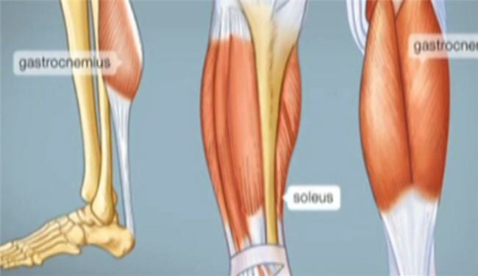

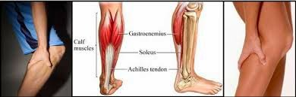

وهذه العضلات كلها تتحمل الجزء الأكبر من المجهود الذي يقوم به الرياضي أو الشخص العادي.
ويعرف التشنج العضلي بأنه انقباض العضلات انقباضا زائدا عن الحد الطبيعي دون حصول أي ارتخاء.
وكذلك هو عبارة عن تقلص العضلة تقلصا مفاجئا وشديدا نتيجة لردود أفعال عصبية لا إرادية، ونتيجة الإجهاد أو عدم الإحماء أو حركة مفاجئة والذي قد يستمر لفترة ثوان أو فترات زمنية طويلة وحسب نوعه وموقعه.

ويعرف أيضا بأنه: زيادة موضعية في الإشارات العصبية الواردة للعضلة أو العضلات المصابة مما يحدث تغيرا فسيولوجيا في الأيونات والشحنات خارج جدران الخلايا العضلية, ويؤدي إلى حدوث انقباض مؤلم ومفاجئ بتلك العضلات.

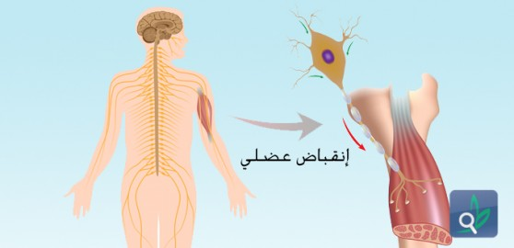

الأسباب:
توجد أسباب كثيرة لحدوث التشنج العضلي فمنها أسباب مباشرة مثل الاضطرابات الأستقلابية التي تحدث داخل العضلة, ومنها أسباب غير مباشرة مثل نقص الأوكسجين وضعف اللياقة البدنية ونقص السوائل ... وغيرها. وتتلخص هذه الأسباب بما يأتي:-
- عدم الإحماء الكافي أو غير المتكافئ مع برنامج الوحدة التدريبية.
- تعرض العضلة إلى برودة مفاجئة أو حرارة مفاجئة.
- تغير حامضية أو قاعدية الدم (PH) وخاصة في الحالات النفسية التي يصاحبها زيادة في سرعة الشهيق والزفير, (كنتيجة لزيادة الضغط النفسي والعصبي انفعاليا وفي المباريات الحساسة).
- سوء الحالة النفسية للاعب سواء في أثناء التدريب أو المنافسات.
- سوء التغذية.
- نقص بعض الأملاح المعدنية (الكالسيوم أو الصوديوم أو المغنيسيوم والبوتاسيوم) بسبب التعرق الذي يحدث في أثناء التدريب في الجو الحار.
- نقص كمية الأوكسجين في خلايا العضلة نتيجة إرهاقها وعدم إعطاء الراحة الايجابية وشحة الدم في العضلة.
- ارتداء الأحذية غير المناسبة وكذلك الكعب العالي.
- حدوث اختلال بالدورة الدموية بالجزء العضلي المصاب والذي قد يحدث لوجود رباط ضاغط زائد الإحكام أدى إلى إغلاق نسبي في الأوعية الدموية للقدم والذي قد يحدث أيضا بارتداء أحذية ضيقة.
- وجود تشوهات في قوس القدم.
- وجود دوالي الساقين.
- القيام بحركات غير معتادة.
- قلة التدريب ونقص في اللياقة البدنية.
- ترك التمرين لفترة طويلة ومن ثم الرجوع بشكل مفاجئ.
- القيام بحركات خاطئة وغير فنية.
- القيام بحركات مفاجئة أو الشد العضلي المفاجئ والسريع أكبر من قدرة العضلة.
- استخدام بعض العقاقير لا سيما العقاقير الخافضة لضغط الدم.
- أداء التمارين على أرضية صلبة.
- أداء حركات متتالية عديدة أكبر من قدرة العضلات خصوصا عند التعامل مع الأجهزة والأدوات.
- عدم التناوب بين فترات العمل والراحة وفق الأسس العلمية.
- البدء بالتكرار التالي قبل عودة شفاء العضلة بصورة كافية مما يؤدي إلى شد وتمزق بالعضلة.
- أداء حركات شديدة على مجموعات عضلية تعاني من شد وتمزق عضلي سابق.
- عدم الاهتمام بمزاولة تمارين الاسترخاء بعد الجهد العضلي.
- وبالنسبة لغير الرياضيين قد يرجع إلى بعض أمراض الجهاز العصبي المركزي.
أعراض الإصابة:
- حدوث تقلص قوي بالعضلة.
- الإحساس بألم شديد.
- ضعف في التوافق العضلي العصبي في المجموعات العضلية المعينة.
- محدودية وقلة الحركة.
- ظهور أنسجة العضلة قرب الجلد.

الوقاية:
وتتم من خلال ملاحظة الأسباب التي أدت إلى حدوث التشنجات العضلية والعمل على معالجتها وتجنبها.

العلاج:
إن الغرض من العلاج هو تحسين الدورة الدموية وخاصة في العضلة المصابة والعمل على فرد العضلة حتى تأخذ الوضع الطبيعي والعمل على استرخائها. ويتم من خلال:
- إيقاف اللاعب عن اللعب فورا.
- تجنب التدليك فورا لأن ذلك يؤدي إلى زيادة تقلص العضلة المتشنجة وقد يؤدي إلى تمزق جزء من الألياف العضلية.
- إذا حدث التشنج والعضلة ساخنة تترك لفترة قصيرة لحين برودتها ثم يبدأ التدليك النقري بشكل خفيف على العضلة بعد رجوعها إلى وضعها الطبيعي.
- تدفئة العضلة بالكمادات الساخنة مع اخذ حمام حار.
- التدرج بعمل حركات حرة لغرض إطالة العضلة المتقلصة.

- وهناك عدة طرق لفتح التشنج العضلي فورا:
- وخز العضلة المجاورة للعضلة المتشنجة.
- خداع العضلة المتشنجة وذلك بثني العضلة إلى جهة التشنج كي ترتخي قليلا ثم فتحها بخفة وعكس وضع التشنج.
- في حالة تشنج القدم يمكن الضغط على وسط عضلة الساق مع محاولة سحب القدم باتجاه الساق.
- في حالة تشنج الطرف السفلي وخاصة في أثناء السباحة فيتطلب ثني الساق باتجاه الفخذ ثم فتحه بصورة سريعة ومفاجئة.
- في حالة تشنج سمانة الساق (عضلة الساق الخلفية) يتم رفع الساق (10)درجات عن الأرض من أجل إلغاء عمل عضلة الساق الخلفية والعضلة التوأمية المندغمة في الكعب, ثم الثني الخفيف للقدم والذي يؤدي إلى فك التشنج دون ألم أو مجهود للاعب المصاب.
وقد تحتاج العضلة إلى علاج تكميلي مثل:
- التدليك اليدوي كما ذكرنا.
- الأشعة تحت الحمراء أو الأشعة القصيرة أو فوق الصوتية.
- إجراء التمارين البدنية مع المقاومة.
- الوقوف على مسافة (1-2م) من الجدار مع وضع اليدين على الجدار وبقاء كعبي القدم على الأرض، ثم الانحناء في اتجاه الجدار بركبة واحدة ولمدة 30 ثانية لشد الرجل وتقويمها ثم تكرار نفس التمرين للرجل الثانية ويكرر التمرين عدة مرات.
- شرب الماء بما لا يقل عن 8 أقداح يوميا والامتناع عن المشروبات التي تحتوي على الكافيين والكحوليات.
- مسكنات مثل الباراسيتامول ويمكن استعمال فيتامين B المركب B-plex.

ولا يزال الكثير من المدربين والرياضيين يعتقدون بأن التقلص العضلي الناتج عن القيام بتدريب مكثف غير عادي, هو الدليل القاطع على استفادة اللاعب من التمرين وهذا أحد الأخطاء الشائعة.
والبحوث الحديثة في مجال الطب الرياضي أثبتت أن هذا الإحساس بالتقلص العضلي المؤلم, ليس إلا أذية في العضلة أصيبت بها الألياف العضلية, أدت إلى تمزقات ميكروسكوبية أو مجهرية, وإلى نزيف دموي خفيف داخل العضلة كما ذكرنا سابقا أحدثت هذا الألم, وهو ما يجعل اللاعب مضطرا إلى أخذ فترة راحة تستغرق عدة أيام. ومن أجل تفادي ذلك يجب تقنين التدريب بما يتلاءم مع قابلية اللاعب.

- التمزق العضلي
إن إصابات التمزق العضلي تكون شائعة بصورة خاصة في الألعاب الرياضية ذات الطابع الزمني أي تحقيق أعلى جهد وسرعة في زمن قصير. وتكون هذه الإصابات ميكانيكية أي من قبل اللاعب نفسه بنفسه.

ويعرف بأنه عبارة عن تعرض العضلة وملحقاتها إلى تلف وحسب الشدة مما يؤدي إلى تأثير مباشر على حركة العضلة وتقلصها.
أو هو عبارة عن شد أو تمزق الألياف العضلية أو الأوتار نتيجة جهد عضلي عنيف أكبر من تحمل العضلة.
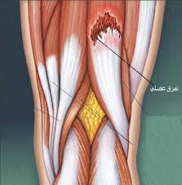

أنواع أو درجات التمزق العضلي:
- التمزق العضلي البسيط (غير القوي (Mild: حيث تتلف عدد بسيط من الألياف العضلية نتيجة جهد عضلي أو صدمة ولا يؤثر على عملها أو قد تحدث الإصابة في الكيس المغلف للعضلة من الخارج (الغشاء الليفي الرقيق) ويتم الشفاء بفترة قصيرة وبدون مضاعفات.
- التمزق العضلي المتوسط (المعتدل Moderate): وهو يحدث في الألياف العضلية ذاتها أي في جسم أو بطن العضلة أو في وتر العضلة أو في أي جزء, وتتلف إعداد كبيرة من الألياف العضلية مما تؤثر على حركتها والشعور بالألم مع بقاء استمرارية العضلة.
- التمزق الكلي أو الشديد أو المضاعف (الفصل Sever): حيث يحدث تلف كبير في معظم الألياف العضلية وخاصة في وسطها والأوتار وخاصة وتر الاندغام حيث قد ينفصل عن المدغم أيضا ساحبا جزء من العظم وبهذا تتوقف العضلة عن العمل والتقلص.

إن التلف بصورة عامة قد يحدث لجسم العضلة في أي مكان ثم غلاف العضلة والأوتار العضلية المنشأ والمدغم خاصة.
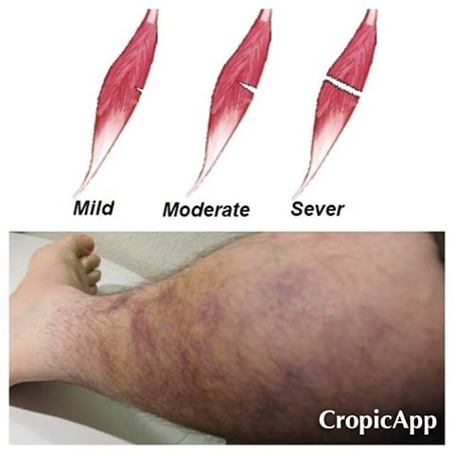
أسباب التمزق العضلي
- استعمال خاطئ للعضلة (جهد كبير اكبر مما تتحمل العضلة).
- الإحماء غير الجيد حيث تبقى بعض الأنسجة العضلية غير نشطة.
- التغير المفاجئ لدرجات الحرارة مع القيام بحركات مفاجئة.
- تعرض العضلة إلى شدة خارجية أو صدمة مباشرة وشديدة.
- عدم تناسق الانقباض العضلي بين مجموعتين من العضلات تعاكس بعضها في العمل.
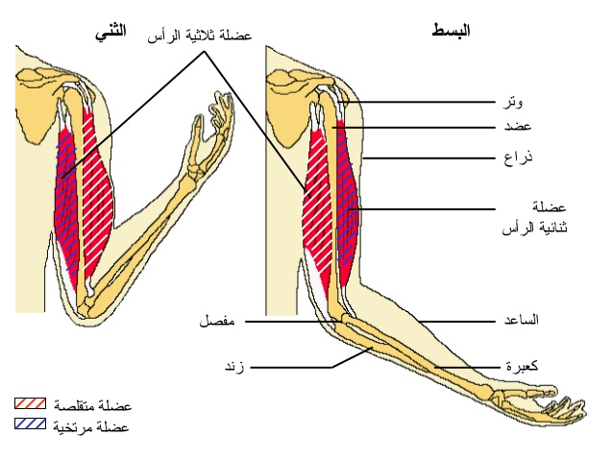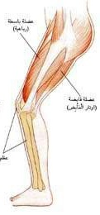

- قصر العضلات التشريحية وعدم مطاطيتها بالدرجة التي تتطلبها طبيعة الحركات والمهارات التي يؤديها اللاعب.
- اختلاف قوة المجموعات العضلية في أثناء التدريب.
- تجمع الفضلات بالعضلة وبعد الإجهاد الشديد مع عدم إعطاء راحة ايجابية.
- الشفاء غير التام لإصابة سابقة.
- قد يكون هناك خلل في التغذية مع نقص بعض الفيتامينات والمعادن والأملاح والماء.

أعراض التمزق العضلي
- الم في مكان الإصابة وشدته تتناسب طرديا مع شدة الإصابة مع شعور بألم مبرح كالجرح الذي يدخله ملح أو حامض.
- حدوث ورم مباشر أو بعد فترة نتيجة تدفق الدم والسوائل.
- فقدان الحركة جزئيا أو كليا.
- تشوه شكل العضلة (ظهور تضاريس في العضلة تحدب تقعر...الخ).
- تغير درجة حرارة الجزء المصاب موضعيا وقد تؤدي الإصابة الى التهاب في العضلة مع ارتفاع درجة حرارة الجسم.
- تغير لون العضلة المصابة من الأحمر ثم الأزرق ثم الأصفر عند الشفاء.

الإسعافات الأولية فتتم من خلال:
- إيقاف اللاعب المصاب عن اللعب فورا مع الراحة التامة.
- بعد التشخيص تبريد العضلة بالماء المثلج أو جريش الثلج اثيل كلورايد (بخاخ) للتبريد وتسكين الألم والسيطرة على النزف والورم لمدة (20-30 دقيقة) متقطعة خاصة اليوم الأول.
- ضغط المنطقة المصابة بالرباط النسيجي المطاطي لتقريب أنسجتها.
- رفع المنطقة المصابة عن مستوى القلب للسيطرة على النزف.
- إعطاء المسكنات الخاصة بالألم.

أما خطوات العلاج الطبي فهي:
- بعد مرور 48 ساعة تعطى الأشعة تحت الحمراء مع التدليك اليدوي المسحي السطحي ثم العميق بعد عدة أيام.
- إعطاء الموجات فوق الصوتية أو القصيرة وحسب الموقع.
- الاستمرار بالتدليك اليدوي العميق.
- إعطاء تمارين بالتدرج للمساعدة بشفاء العضلة ورجوعها الى وضعها الطبيعي مع زيادة الشدة.

- وتقيم حالة المصاب بإعطاء تمارين أو جهد خاص للتأكد من الشفاء التام.

الهدف الأساسي من العلاج وهو كما يأتي:-
- المحافظة على الالتئام السليم والمرن للعضلة.
- المحافظة على بقاء النغمة العضلية في حالة جيدة.
- المحافظة على الاتزان العضلي وعدم تكوين عادات خاطئة وذلك عن طريق الإسراع في العلاج, وذلك لأن الأنسجة العضلية التي تصاب بالتمزق لا تنمو من جديد ولكنها تتحول إلى نسيج ضام وهذا يؤثر على قوة وعمل العضلة المصابة.

أمثلة للتمزقات في الألعاب الرياضية المختلفة
- التمزق في مجموعة عضلات البطن عند لاعبي رفع الأثقال وشد الحبل, وقد تحتاج بعض إصابات تمزق عضلات البطن الشديدة إلى إجراء تداخل جراحي.
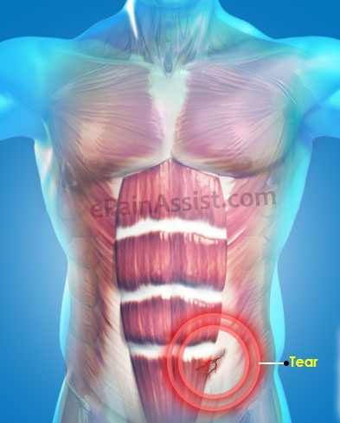
- التمزق في مجموعة عضلات الكتف وخاصة (العضلة الدالية) عند لاعبي الجمباز وألعاب القوى في فعاليات الرمي, وأيضا في الملاكمة والكرة الطائرة.
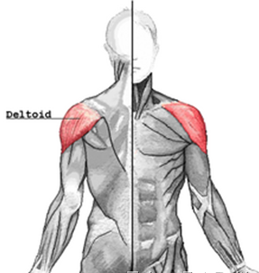
- التمزق في العضلة المنحرفة المربعة وخاصة في رياضة الجمباز والمصارعة.
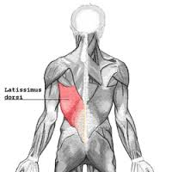
- التمزق في عضلة الفخذ ذات الرؤوس الأربعة عند لاعبي كرة القدم والعدائين والحاجز والوثب والقفز, وغالبا تكون مصحوبة بكسر لعظمة الرضفة.
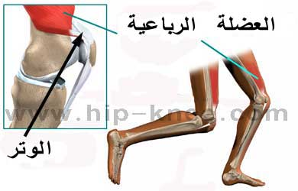
- التمزق في مجموعة عضلات خلف الفخذ وتكثر إصابتها لدى لاعبي الوثب الطويل والعالي والعدائين في ألعاب القوى.
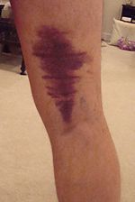
- هذا بالإضافة إلى التمزق في العضلات الرقيقة لأصابع ومشط اليد وباطن القدم والتي يصاب فيها غالبا لاعبو ألعاب القوى والركض والوثب والمبارزة.
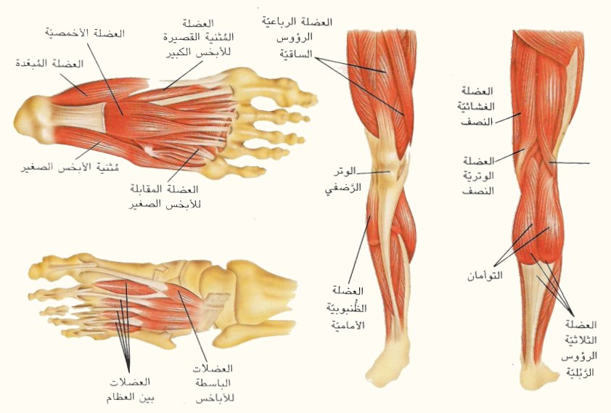

جدول يوضح المقارنة مابين كل من التمزق العضلي والتشنج العضلي
التمزق العضلي | التشنج العضلي
1- الم في مكان الإصابة فقط (ومحدود المساحة) | 1- الم في كل العصب نتيجة انسحاب العصب ويكون الألم كمن يبسط الكف ويرجع الأصابع بمقاومة إلى الخلف
2- هناك ورم في مكان الإصابة مصحوب بتشوه | 2- لا يوجد ورم ولا تشوه
3- احمرار وحرارة موضعية وقد ينتج في اليوم الثاني ازرقاق ثم الثالث اصفرار | 3- لا يوجد احمرار أو حرارة موضعية
4- وجود خدر في المنطقة | 4- لا يوجد خدر
5- محدودية أو انعدام الحركة | 5- تشنج وأيضا محدودية الحركة أو قفل المفصل
6- حدوث التمزق غالبا بالعرض في الألياف العضلية مع توقف النشاط الكهربائي بالجزء المصاب من العضلة. | 6- التشنج يكون طوليا في اتجاه الألياف العضلية مع زيادة واضحة في النشاط الكهربائي للعضلة.
7- وجود نزف داخلي | 7- لا يوجد نزف
8- يعالج بالتبريد مباشرة ولمدة 48 ساعة | 8- يعالج بالتدليك والحرارة

المضاعفات
قد تحدث تليفات بالعضلة أو التغضرف نتيجة تجمع الدماء أو حدوث التصاقات نسيجية وقد تحتاج الى تداخل جراحي أحيانا وقد تحتاج العضلة الى خياطة طبية نتيجة انفصالها.

4.التكلس أو التعظم العضلي
وهو حالة ترسيب الكالسيوم في مناطقه غير الطبيعية وتحت ظروف غير طبيعية فتقل مطاطية العضلة بطريقة ملحوظة.
ومن المعروف أن المناطق الطبيعية لترسيب الكالسيوم هي العظام ومن الممكن وتحت ظروف غير طبيعية قد يحدث ترسيب الكالسيوم في العضلات مما يسبب ما يسمى بالتكلس العضلي.
ومن هنا نعرف إن التكلس أو التعظم الذي يحدث في العضلة ليس إصابة رياضية كما هو مفهوم الإصابة بل نتيجة معالجة خاطئة لإصابة التمزق العضلي والكدمات العضلية.
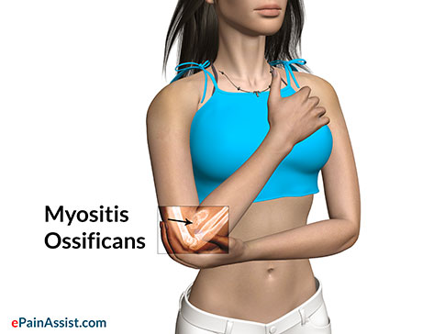

ويظهر بفحص العضلة باليد ويظهر الألم عند محاولة بسط العضلة. وتظهر هذه المضاعفات العلاجية عند كثير من لاعبي كرة القدم وألعاب القوى.

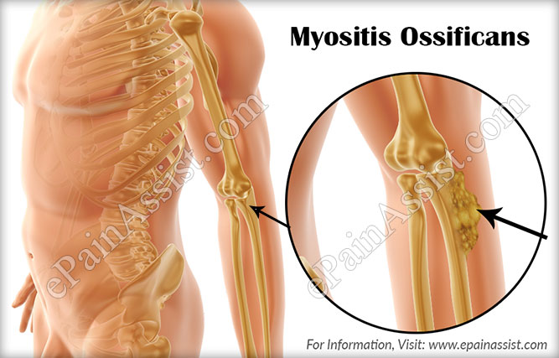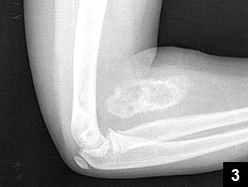

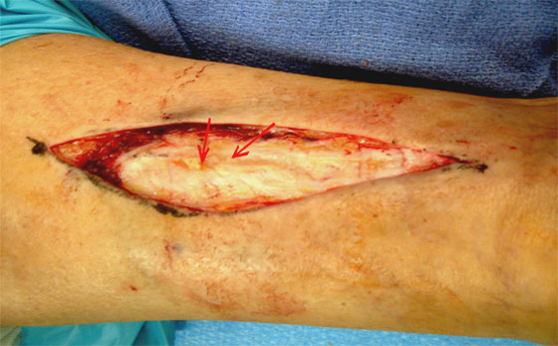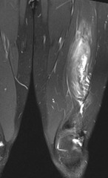

الأسباب:-
- حدوث كدم عضلي ينتج عنه تجمعات دموية.
- حدوث كدم عظمي نتيجة تمزق السمحاق الخارجي للعظم.
- زيادة التهابات العضلات نتيجة خراج بالعضلة.
- التكلس العظمي نتيجة عدم الاستخدام كما في حالات الشلل.
الوقاية
- الامتناع نهائيا عن التدليك في حالات التجمع الدموي وكذلك الكدم العضلي والعظمي منعا لانتشار الكالسيوم في مكان الإصابة مما يسبب التكلس العضلي العظمي.
- الامتناع عن الحركات العنيفة للمفاصل عند حدوث الخلع أو الكسور.

العلاج
- تثبيت الجزء المصاب بالجبائر الطبية أو الجبس.
- راحة الجزء المصاب ووضعه في الوضع المريح.
- العلاج الجراحي والاستئصال للتكلس حين تختفي علامات الالتهاب.
- عمل العلاج الطبيعي المناسب عقب العلاج الجراحي مباشرة.
- عمل برنامج تأهيل رياضي لعودة المصاب إلى حالته الطبيعية البدنية ما قبل الإصابة.

5.التعب العضلي
وهو الإجهاد أو الإرهاق الشديد الذي يقع على العضلة مؤديا إلى صعوبة الاستمرار في الحركة وهبوط كفاءة وقدرة اللاعب تدريجيا.
ويرجع التعب العضلي غالبا إلى زيادة الحموضة بالعضلات كنتيجة لتجمع مخلفات التمثيل الغذائي بها (حامض اللبنيك), حيث تزداد حموضة الأنسجة لتجمع نهايات الدورة الكيميائية الحيوية اللاهوائية من حامض اللبنيك وحامض البيروفيك وحامض الكربونيك والأحماض الأخرى المتخلفة عن تلك الدورة.
ويحدث كذلك بسبب زيادة الجرعة التدريبية أو التدريب غير المناسب علميا لقدرات اللاعب العضلية. أو قد يحدث نتيجة ترك التدريب ومن ثم العودة إليه بشكل عنيف وبعد فترة راحة طويلة والذي يؤدي إلى حدوث الإصابات والشعور بالتعب العضلي.
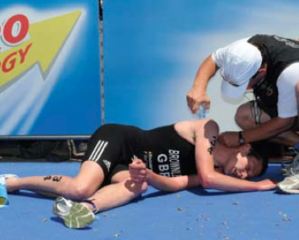

أعراض التعب العضلي
- الشعور بألم لا سيما في الأطراف السفلى (في العضلة ذات الأربعة رؤوس والعضلة التوأمية – بطة الساق) وقد يستمر هذا الألم إلى أكثر من (48)ساعة.
- هبوط مستوى القابلية البدنية.
- زيادة نسبة تجمع الحوامض في العضلة مثل حامض اللبنيك في العضلة (بسبب زيادة سرعة جريان الدم في الأوعية الدموية في الألياف العضلية أثناء الجهد العضلي بشكل مضاعف) وهذه الحوامض إن زادت نسبتها في الدم تعيق من عملية تبادل الأوكسجين في العضلة.
- يسبب نقص الأوكسجين في الدم المغذي للعضلة إلى نقص الطاقة المستخدمة في الانقباض العضلي.
- زيادة التقلص العضلي يؤدي إلى الضغط على الأوعية الدموية مما يمنع مرور الدم إلى الألياف العضلية مسببا زيادة الضغط الأوزموزي فيها.
- عند انتهاء الجهد العضلي ينتقل الماء من الدم إلى السائل ما بين الألياف وداخلها وهذا يؤدي إلى زيادة تصلب العضلة مؤثرا على النهايات العصبية الحساسة في العضلة ويسبب الألم العضلي.

الوقاية من الإصابة
- الاستمرار في التمرين وعدم الانقطاع فترة طويلة عن التمرين.
- التسلسل الحركي في التمرين – أي أن يبدأ اللاعب بالتمرين السهل ثم الأكثر صعوبة.
- الإحماء الجيد قبل التمرين.
- العمل على استكمال اللياقة البدنية من تحمل ومرونة وتوافق عضلي عصبي.
- عدم الانتقال من الجو البارد إلى الحار أو بالعكس وبشكل مفاجئ.
- الاهتمام بأوقات الراحة سواء في أثناء التدريبات العنيفة أو كثرة المنافسات.

العلاج ويتم من خلال:
- تدفئة العضلة بشكل مباشر أو غير مباشر (كمادات ساخنة, بخار ماء, هواء حار).
- التدليك الخفيف لأن التدليك القوي يزيد من التصلب.
- من الممكن أداء بعض التمارين الخفيفة.
- من الممكن استخدام بعض الدهون لتدليك العضلة.
- في حالة استمرار الأعراض يلجأ إلى الطبيب المختص لإعطاء بعض المسكنات.

6.الالتهابات العضلية
تتميز الالتهابات العضلية بظهور احمرار وتورم زيادة حرارة الجلد فوق العضلات المصابة مع فقدان القدرة الوظيفية المتخصصة لها.

ويرجع ذلك لأسباب قد تكون ميكانيكية أو عصبية أو مرضية, وأهمها هي:-
- التلف العضلي الذي يحدث نتيجة التمزق والتشنج العضلي.
- قلة المرونة العضلية.
ويصاحب الإصابة ظهور ألم يزداد بالضغط.

العلاج التأهيلي
يهدف العلاج التأهيلي للالتهابات العضلية إلى زوال الالتهاب والألم المصاحب والعودة للحالة الطبيعية, والذي يتم من خلال:
- عمل رباط ضاغط لمكان الإصابة ورفع الطرف المصاب أعلى من الجسم.
- تدليك المكان حول الإصابة.
- وضع ثلج أو الأثل كلورايد على مكان الإصابة.
- العلاج بالأشعة تحت الحمراء في المراحل غير الحادة.
- تدريبات ثابتة الطول (أيزومترية) بعد زوال الالتهاب.
- تدريبات ضد مقاومة.
- تدريبات مركبة في الماء لمنع حدوث فقدان التوافق العضلي العصبي.

ملاحظات عامة:
- لا يبدأ العلاج الطبيعي إلا بعد الشفاء الطبي من الالتهابات (بعد العلاج بالعقاقير).
- يمنع التدليك واستخدام الحرارة في علاج الحالات الحادة تجنبا لحدوث مضاعفات.

7.إصابات الأوتار العضلية
إن وظيفة الأوتار هي ربط الجزء المنقبض من العضلة بالعظمة. والأوتار فقيرة في الأوعية الدموية وفي التمثيل البيولوجي وهي لها قوة شد كبيرة نظرا لتكدس الألياف الكولاجينية ضمن أنسجتها.
وهذه الأوتار ضعيفة وفقيرة في مادة الإلاستين المطاطية لذا فهي تفتقر للمطاطية والتي تقل بتقدم العمر.
وتحدث هذه الإصابات نتيجة لزيادة أو للإفراط في الاستخدام أي أنها إصابات داخلية, أو نقص اللياقة البدنية للاعب أو الزيادة المفاجئة في الوزن, ونادرا ما تحدث نتيجة ضربة فجائية غير متوقعة, أو تمزق جزئي لدى الرياضيين صغار السن نتيجة ضغط التدريب غير المناسب مع أعمارهم.
وإصابات الأوتار يشعر معها المصاب بألم على طول الوتر والعضلة المحركة لها, حيث يتميز الألم الحادث بمكان اندغام العضلة ويقل بالرحة ويزداد بحركة العضلة صاحبة هذا الاندغام الوتري المصاب, وهنا يلزم فرض راحة للاعب المصاب (3)أسابيع والتي قد تمتد لعدة شهور في بعض الحالات الشديدة.
أما إذا كانت الإصابة شديدة فقد تؤدي إلى أن يتمزق الوتر تمزقا كاملا أو قد تحدث التهابات مزمنة نتيجة الإصابة وهي الإصابة الأكثر حدوثا للأوتار. أو حدوث خلوع الأوتار, أو انقلاع ارتكاز الأوتار.

التهابات الأوتار العضلية
يعرف الالتهاب مرضيا بأنه: التهاب في النسيج الغلافي للوتر العضلي بسبب زيادة المجهود عليه وضعف الدورة الدموية به وهو ما يحدث في أغلب الرياضات.

وتشمل أنواع من الإصابات وهي:-
- الالتهاب الوتري: ويحدث نتيجة إصابة في أبسط صورها ويؤدي إلى حدوث ألم يشعر به المصاب أو عند الكشف عليه ويكون على امتداد الوتر. وتحدث هذه الإصابة بشكل خاص عند مزاولة بعض التمرينات الرياضية لمن لم يسبق له التعود عليها, ولكن الأعراض تختفي خلال يوم واحد أو يومين خصوصا عند إراحة الوتر المصاب.
- الالتهاب الوتري الغشائي – السينوفي (Tenosynovitis): هذا الالتهاب يحدث فيه التهاب الوتر والغشاء المغلف له, ويحدث خصوصا في الأوتار التي لها غشاء سينوفي.
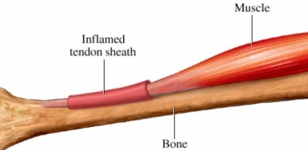
والغشاء السينوفي هو غشاء يبطن بعض المفاصل مثل مفصل الركبة ويكون مسؤولا عن إفراز السائل الزلالي الذي يقوم بتزييت سطح الغضاريف من أجل حدوث ليونة في الحركة, وكذلك يقوم بحمل العناصر الضرورية لتغذية الغضاريف بالإضافة إلى دوره والذي يبرز بشكل كبير في أثناء الفعاليات الرياضية من خلال امتصاص الصدمات نظرا للزوجته العالية.
وهذا الغشاء حاله حال الكثير من الأغشية في الجسم فإن أي التهاب يصيبه يؤدي إلى زيادة إفرازه, مع بقاءه محبوسا داخل كبسولة المفصل مؤديا إلى ظهور علامات تورم وشعور بآلام تزداد عند تحريك الوتر مع سماع صوت خشخشة.

ويحدث هذا الالتهاب بسبب إصابات الركبة أو الإجهاد الذي يتعرض له الرياضي, خصوصا في أوتار الساعد لممارسي رياضة التجديف أو لاعبي الكولف, وما يحدث في العضلة القصبية الخلفية ووتر إبهام القدم لدى العدائين, وما يحدث أيضا في أوتار الشظية حيث تحتك بعظام الكاحل في أثناء المشي لمن لم يتعود على المشي الطويل.
والراحة هي العلاج السليم والصحيح الفوري لمثل هذه الحالات مع استخدام الجبائر والتي تساعد على سرعة الشفاء, وكمادات الثلج, كما أن تخفيف الضغط من على نقاط الجسم المحتملة للضغط يؤدي إلى حدوث تحسن سريع مثلما لو أبعدنا الحذاء حتى لا يضغط على الكاحل.
أما الحالات المستعصية فتعالج بالعلاج الكهربائي, ويفضل استخدام أشعة الموجات فوق الصوتية أو استخدام حقن الكورتيزون, أو بالتداخل الجراحي بواسطة ناظور المفاصل لاستئصال الغشاء خصوصا في حالات الالتهابات المزمنة التي قد يؤدي الالتهاب فيها إلى توحش الغشاء السينوفي بحيث يبدأ في إحداث تآكل في عظام المفصل, وهو إجراء نادرا ما يتم اللجوء إليه.

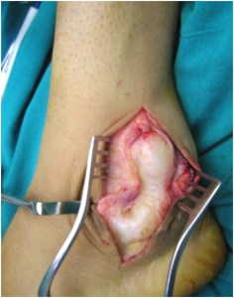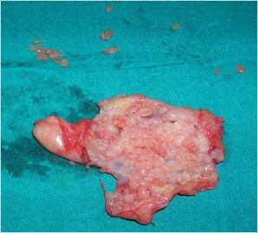

- الالتهاب الوتري المحيطي: إن هذا الالتهاب يحدث في الأوتار التي ليس لها غشاء سينوفي, وفي هذه الحالة فإن الأنسجة المحيطة بالأوتار تتعرض للتمزق بفعل الإصابة, نظرا لعدم وجود غشاء سينوفي, وهذا يحدث في الحالتين السابق الإشارة إليهما وهي وتر الكعب ووتر صابونة الركبة, وفي هذه الحالة فأن الأوتار تفقد الوتر الوسط الذي يبيح لها الانزلاق لتؤدي وظيفتها, ويحدث هذا نتيجة الضغط المستمر عليهما.
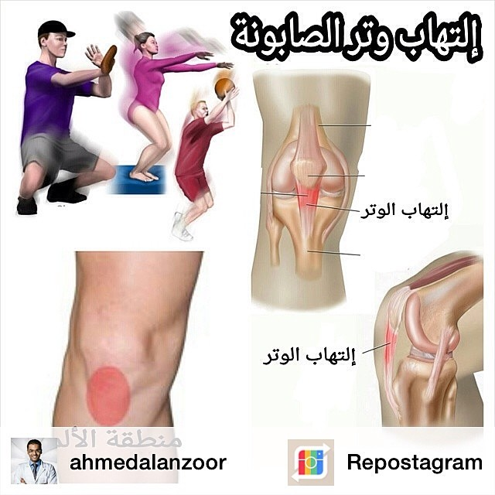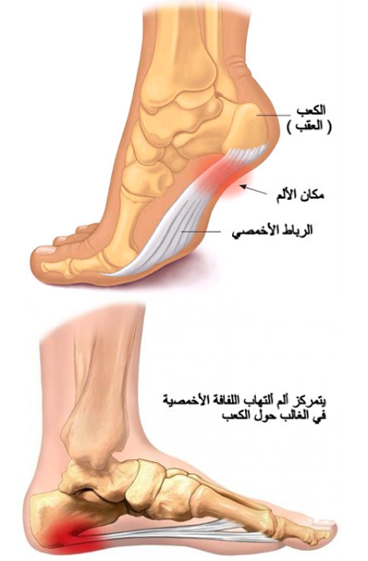

فمثلا الركض لمن لم يتعود عليه يؤدي إلى التهاب الأنسجة المحيطة بوتر الكعب, ويزيد من سوء الحالة ارتداء حذاء ذي خلفية (رقبة عالية) وهذا يحدث عند بداية السباق للعدائين حيث يحتك الجزء الخلفي للحذاء بوتر الكاحل بينما تكون القدم في وضع الانثناء للخلف.
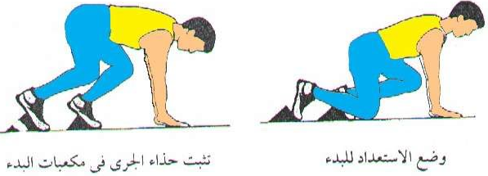

الالتهابات الوترية طبقا لمكان وجودها في الجسم وهي كما يأتي:-
أولا- التهابات الأوتار العضلية بالطرف العلوي وهي:

- بالكتف: التهاب وتر العضلة فوق الشوك ووتر العضلة تحت الشوك ووتر ثنائية الرؤوس العضدية.
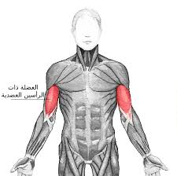
- بالمرفق: التهاب أوتار العضلات الباسطة والقابضة خاصة في رياضة التنس (مرفق أو كوع التنس) وألعاب القوى (كرمي الرمح) وتبدأ الأعراض بشكل خفي وتدريجي وتتحسن بالراحة.

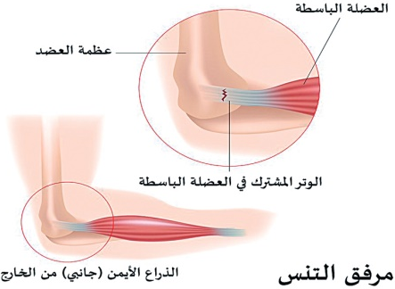

ثم أن الأعراض تظهر في بداية التدريب وتختفي بعد ذلك لتصبح مع مرور الوقت أعراضا دائمة, وتبحث عن أسباب مؤهبة لحدوث التهاب الوتر: كخطأ فني في ممارسة اللعبة أو استعمال أدوات غير مناسبة فنيا أو تغيير في شدة التدريب.
وعند الفحص السريري يتحدث اللاعب عن ألم في منطقة المرفق, ويتزايد حدة عند ثني المعصم أو عند تقلص العضلات الباسطة الكعبرية, أو العضلة الباسطة للأصابع, والباسطة للخنصر بشكل خاص.
ويحرض الألم بترك اليد بوضعية البسط للمرفق, كما يحرض الألم بالجس وذلك بالضغط على القمة الوحشية أو على مسار الوتر.
أما الصورة الشعاعية فتظهر مرفقا طبيعيا أو تظهر علامات كالتكلسات العظمية الموضعية أو تآكل وزيادة تصلب موضعي.

- الآلام في منطقة ارتكاز وتر ثلاثية الرؤوس العضدية: وهي آلام تحدث بشكل خاص عند ممارسي رياضة ركوب الدراجات العادية والجودو وكرة اليد. ويظهر الألم عند تقلص العضلة, وقد تظهر الصورة الشعاعية بعض التغيرات العظمية.
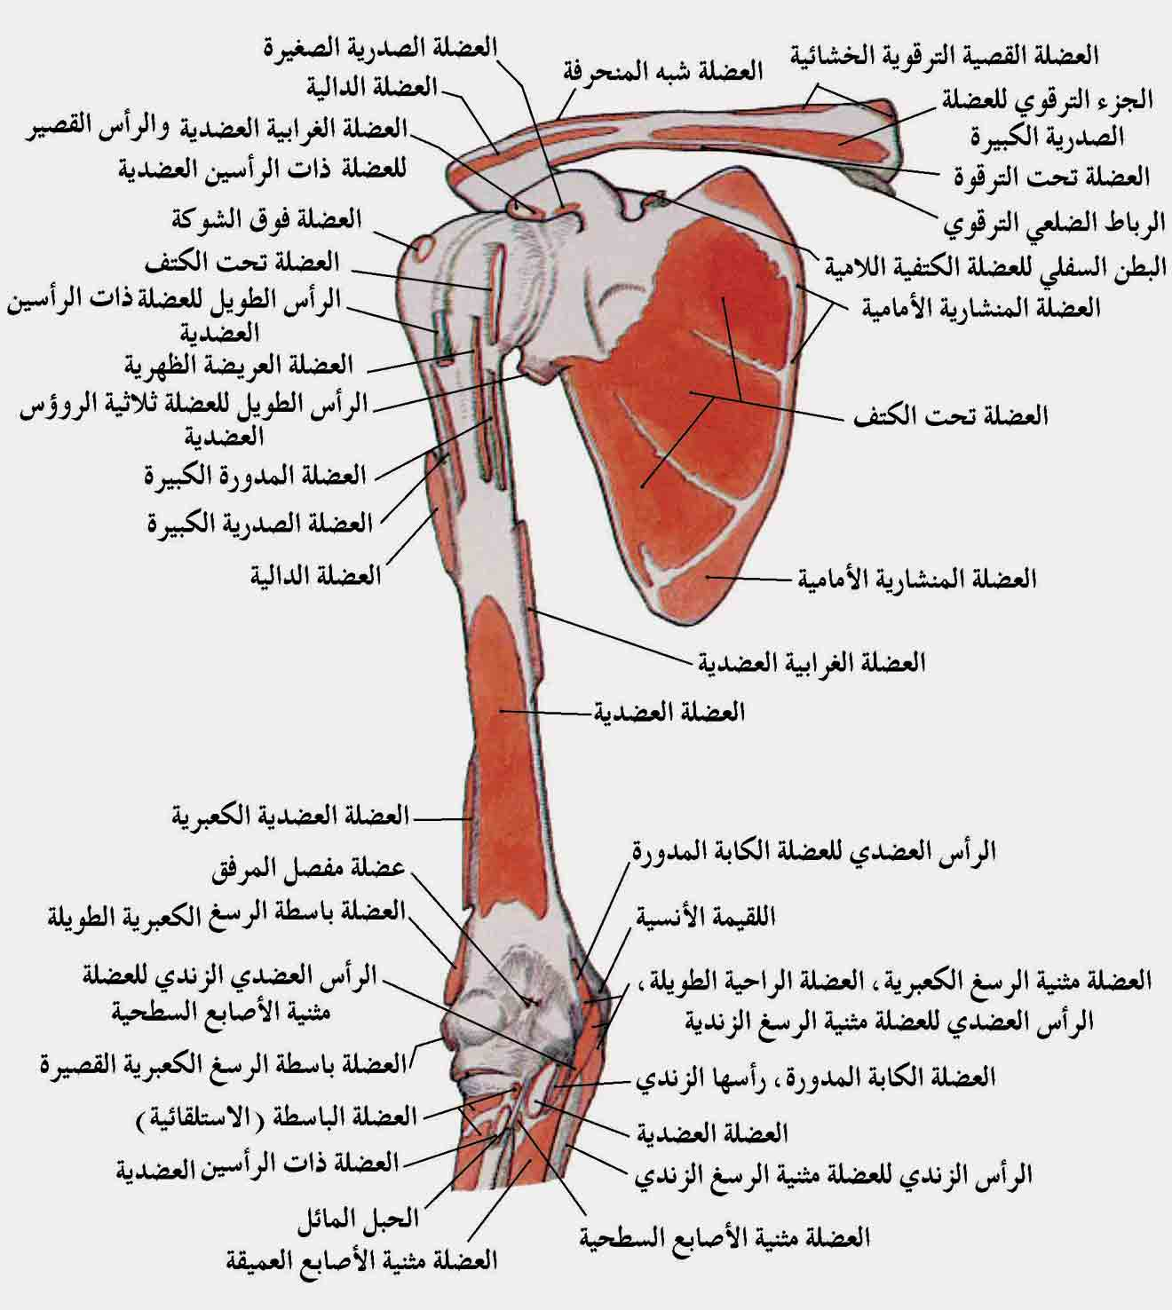

- أما بالمعصم: فالذي يحدث هو عادة التهاب وتر العضلة باسطة الأصابع, وهي الأكثر حدوثا, وخاصة في رياضة الجمباز, وفي كل فعاليات الرمي. وخلالها يشعر اللاعب بالألم عند حركة الأصابع, وهذه الآلام تتناقص عندما يكون المعصم بوضعية الثني.
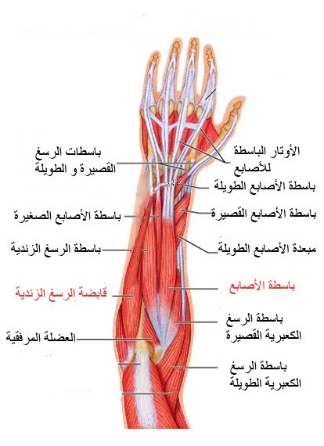

ثانيا- التهابات الأوتار العضلية بالطرف السفلي وهي:

- تناذر اللفافة الأليوية الظنبوبية, التهاب وتر أخيلس, والتهاب الوتر الداغصي, وهو أكثر الإصابات شيوعا خاصة في رياضة الجري والتنس وكرة القدم.
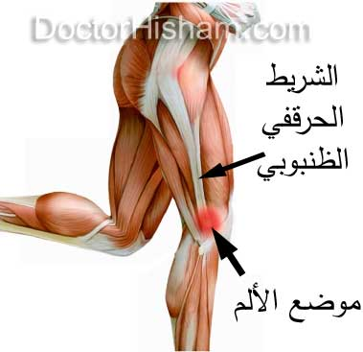

- في الحوض: التهاب ارتكاز العضلات المقربة, وارتكاز العضلات على الناحية العانية, والتي تُلاحظ خاصة في رياضة كرة القدم والكاراتيه والعاب القوى. وأحيانا تحرض هذه الآلام بحركات معينة.
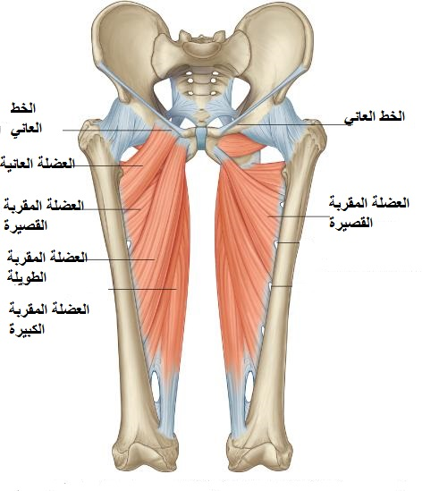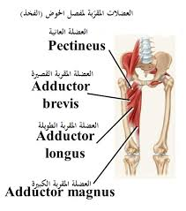

ويكون الألم عفويا شائعا, ولكن يزداد بتقلص العضلات (مثلا تبعيد الطرفين السفليين). والتصوير الشعاعي للمنطقة العانية تُظهر علامات تآكل خفيف للخط الفاصل العاني.
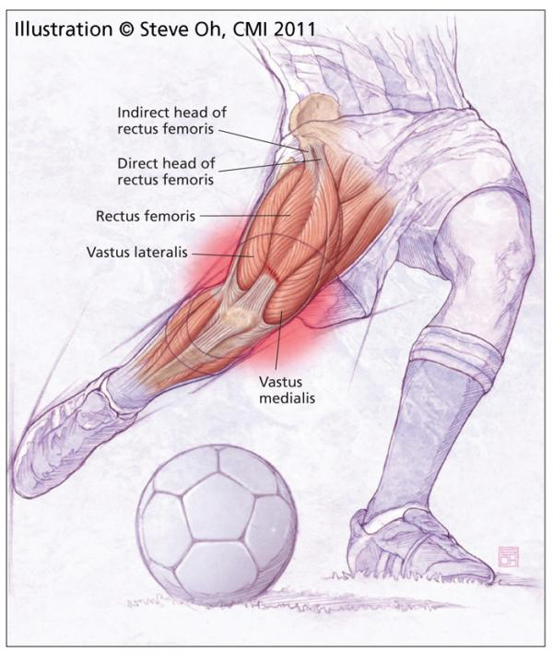
الالتهابات الوترية طبقا لنوع الرياضة التي يمارسها الرياضي وكما يأتي:-
- الجري مسافات طويلة ومتوسطة:
اندغام وتر أخيلس – اندغام عضلات الساق الأمامية والخلفية.

- الوثب (العالي – بالزانة – الثلاثي – الطويل) العدو:
اندغام وتر أخيلس – عضلات الحوض والفخذ الخلفية.

- الرمي في ألعاب القوى (الرمح – القرص – المطرقة):
اندغامات عضلات الفخذ الخلفية, واندغامات عضلات حول المرفق.

- الألعاب التنافسية مثل ( كرة القدم – السلة – الطائرة – اليد):
اندغام وتر أخيلس – اندغام عضلات الساق الأمامية – اندغام العضلة الثنائية العضدية الأمامية.
- رفع الأثقال والمصارعة والملاكمة:
اندغام وتر العضلة الثلاثية الخلفية بعضد الأطراف العليا للاعب.

- التنس:
منشأ العضلة الباسطة لليد بالمرفق أو الكوع (كوع لاعب التنس) – واندغام العضلات الباسطة لليد.

- المبارزة بأنواعها الثلاثة (شيش – مبارزة – سيف):
منشأ عضلات حول الكوع – واندغام لعضلات الحوض الضامة للفخذ والمحركة لليدين.

- الاندغامات العضلية في عظام الفقرات الصدرية والقطنية.

ويكون العلاج من خلال ما يأتي:
- وضع الوتر المصاب في وضع وقائي لحمايته من زيادة أو تضاعف الإصابة, مع تثبيته في رباط ضاغط محكم في الحالة الحادة للإصابة.
- يمنع التدليك منعا باتا في مكان الإصابة, ومن الممكن استخدامه في المناطق غير المصابة في الجسم لتحسين الدورة الدموية. ويفضل تدليك الأنسجة الضامة تحت الجلد, والتدليك تحت الماء في مراحل التأهيل النهائية.
- استخدام الثلج فور حدوث الإصابة.
- استخدام العلاج المائي المتضاد الحرارة, وكمادات الماء الساخن في مراحل التأهيل النهائية.
- استخدام العلاج بالموجات الصوتية في مراحل التأهيل النهائية.
- استخدام تمرينات ثابتة الطول (أيزومترية) والتي تحدث تضخما إيجابيا في حجم الألياف العضلية.
- تمرينات موضعية إيجابية ثابتة الشدة (أيزوتونية) لتحدث استرخاء انبساطيا في العضلات, وبالتالي يتم حدوث تقدم إيجابي في المرونة للعضلات المصابة.
- تمرينات ضد مقاومة وتمرينات مركبة لتحسين التوافق العضلي العصبي ولا تتم إلا بعد عمل التدريبات الإيجابية ثابتة الشدة (الأيزوتونية) بكفاءة تامة.
- تمرينات الشد والاستطالة العضلية وتتم بعد أسبوع من التمرينات سالفة الذكر, ويفضل عمل ما سبق في أحواض مائية (تمرينات مائية) لتأثيرها الفعال في سرعة شفاء الإصابة.
- تدريبات رياضية حقيقية على سطح ناعم بعد حوالي أسبوعين من الإصابة.
- تدريبات متدرجة الشدة ومتنوعة.

ملاحظات هامة:
- يمنع تماما التدليك أو التسخين أو أداء تدريبات في الحالات الحادة للإصابة.

العلاج الوقائي:
- تناسب الأحذية مع أرضية ملاعب التدريب.
- الإحماء المناسب وزيادة تدريبات المرونة العضلية وتحسين الدورة الدموية.
- عمل التدليك وحمامات الساونا المناسبة في النوع والتوقيت.

تمزق الأوتار العضلية
وهناك نوعان منه التمزق الكلي والتمزق الجزئي للأوتار العضلية, وهما كما يأتي:-

أولا:- التمزق الكلي للأوتار العضلية
وفيه يتمزق كليا منشأ أو اندغام العضلة, وأشهر الأمثلة على ذلك التمزق الكلي لوتر أخيلس, وتمزق أحد أوتار منشأ العضلة الثنائية بالعضد في داخل محفظة مفصل الكتف. وينتج ذلك عادة من عدم التوافق العضلي العصبي في رياضات مثل الكرة الطائرة واليد والسلة والجمباز والجري مسافات طويلة والوثب والتنس وكرة القدم.
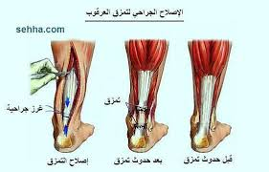

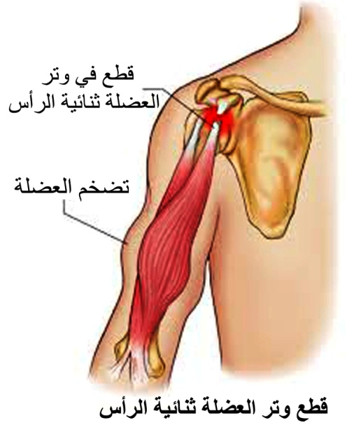

وقد يحدث التمزق في وتر أخيلس من جراء ضربة مفاجئة عليه وينتج عن ذلك ألم شديد, وفراغ أو فجوة في مكان الإصابة, مع حدوث تشوه واضح فيها, وعدم القدرة على الوقوف على أطراف الأصابع.

وهناك أمثلة أخرى للتمزقات الكلية للأوتار العضلية وهي:-
- تمزق اندغامات ومنشأ العضلات المحيطة بمفصل الركبة في رياضات الوثب والغطس والجري مسافات متوسطة وطويلة وركوب الخيل.
- تمزق منشأ العضلات الضامة للفخذ لدى لاعبي كرة القدم.
- تمزق منشأ عضلات الحوض الأمامية في رياضات الجري لمسافات متوسطة وطويلة ولدى لاعبي كرة القدم.
- تمزق اندغام ومنشأ عضلات الكتف لدى لاعبي الرمي (المطرقة-الرمح-القرص) والجمباز بشكل عام.
- تمزق اندغام العضلات المحيطة بالكوع في رياضات التنس ورفع الأثقال والمبارزة والغطس والملاكمة.
- تمزق اندغامات العضلات حول الساعد والكفين في رياضات رمي القرص والكرة الطائرة والمبارزة والجمباز والفروسية.

الإسعاف الأولي ويتم من خلال:
- وضع ثلج على مكان الإصابة.
- رفع الطرف المصاب أعلى من الجسم.
- الضغط على مكان الإصابة برباط ضاغط.
- نقل المصاب لأقرب مستشفى لإجراء العملية الجراحية.

أما العلاج بعد العملية الجراحية فيهدف إلى: استعادة الحالة الطبيعية الوظيفية للوتر المصاب ومنع حدوث ضمور عضلي وإلتصاقات نسيجية في مكان الإصابة.

ويبدأ العلاج الطبيعي فور إزالة الجبس وكما يأتي:-
- وضع الوتر المصاب بعد العملية الجراحية بوضع انبساطي مع رفع الطرف المصاب أعلى من مستوى الجسم.
- التدليك حول الوتر المصاب والحذر من تدليك مكان الإصابة أو تعريضها لحرارة مرتفعة أو أداء تمرينات سلبية.
- من الممكن استخدام أكياس الثلج كمخدر موضعي قبل أداء التمرينات العلاجية.
- استخدام موضعي لحمامات الماء المتضادة (الحارة والباردة) قبل وفي أثناء التمرينات العلاجية.
- العلاج بالتحفيز الكهربائي المستمر- DC (الجلفاني-Galvanic Current) والتيار المتناوب- AC (الفارادي-Faradic Current ) والتيار الكهربائي الثنائي (Diphasic Current) - الذي يعتمد على قوة التيار وتردده - لتحسين الدورة الدموية وتنبيه الأعصاب إذا ما أصيبت مع التمزق الوتري.
- تمرينات ثابتة الطول (ايزومترية).
- تمرينات ثابتة الشدة (أيزوتونية) بعد عدة أيام من إزالة الجبس.
- تمرينات وظيفية ضد مقاومة.
- تمرينات شد واستطالة ويفضل أن تتم في أحواض السباحة وبحذر وعدم وجود ألم مع أداء تلك التمرينات.
- العلاج المائي يعتبر أفضل وسائل التأهيل لتلك الإصابات.
- التمرينات المركبة.
- تمرينات لتحسين اللياقة البدنية.
- تمرينات تخصصية حسب نوع الرياضة التي يمارسها المصاب.

ثانيا:- التمزق الجزئي للأوتار العضلية (شد الأوتار)
ويحدث التمزق الجزئي أو الشد للأوتار نتيجة امتداد مفاجئ وعنيف للوتر ويحدث معه تمزق في الشعيرات الدموية, ويشعر اللاعب بألم حاد في الوتر يزداد عند لمسه أو فحصه ويتم العلاج الطبي بالتثبيت.

ويكون الإسعاف الأولي في الملعب من خلال:
- وضع كمادات ثلج على مكان الإصابة.
- ربط مكان الإصابة برباط ضاغط مع شمول المفصل القريب من الوتر(مثلا وتر أخيلس مع مفصل القدم).

أما العلاج بعد التثبيت فيهدف إلى: إزالة الألم واستعادة الحركة الوظيفية للوتر المصاب ومنع حدوث ضمور عضلي ومنع أو إزالة الالتصاقات النسيجية في مكان الإصابة.

ويبدأ العلاج الطبيعي فور إزالة الجبس وكما يأتي:-
- رفع الطرف المصاب مع ربطه برباط ضاغط.
- يمنع التدليك في هذه المرحلة ولكن من الممكن أداءه في المراحل النهائية للتأهيل لمنع حدوث التصاقات نسيجية.
- عمل حمامات ماء ساخنة وباردة مع استخدام كمادات ساخنة مكان الإصابة لتحسين الدورة الدموية وذلك في المراحل النهائية بعد رفع التثبيت.
- تستخدم البرودة في المرحلة الحادة من الإصابة على هيئة تدليك بالثلج مكان الإصابة, وتستخدم البرودة والحرارة في المراحل النهائية للتأهيل وقبل عمل التدليك أو التمرينات العلاجية.
- يستخدم التحفيز الكهربائي المستمر (الجلفاني- Galvanic Current) والتيار المتناوب- AC (الفارادي-Faradic Current ) والتيار الكهربائي المزدوج أو الثنائي (Diphasic Current) - الذي يعتمد على قوة التيار وتردده - لتحسين الدورة الدموية وتنبيه الأعصاب إذا ما أصيبت.
- أداء تمرينات ثابتة الطول (أيزومترية) لتحسين القوة العضلية في العضلات المصابة.
- تمرينات ثابتة الشدة (أيزوتونية) في تدرج وحذر مع شد الوتر العضلي المصاب.
- تمرينات ضد مقاومة ويفضل أداءها في الماء.
- تمرينات مركبة عند زوال الألم.
- تمرينات توافق عضلي عصبي متنوعة.
- تدريبات لياقة بدنية عامة.
- تدريبات لياقة تخصصية حسب نوع الرياضة التي يمارسها المصاب.

ملاحظات هامة
- يمنع التدليك والحرارة الجافة في الحالات الحادة للإصابة.
- يمنع أداء تدريبات عند وجود ألم.

الوقاية من التمزقات الجزئية بالأوتار العضلية
- تمرينات الإحماء المناسبة قبل المنافسات.
- تمرينات الشد والاستطالة المتدرجة الشدة.
- تدريبات التوافق العضلي العصبي.
- عمل أربطة ضاغطة ووضع لواصق طبية على الأماكن المعرضة لتكرار الضغط لكل نوع من أنواع الرياضة.
- التدريب الرياضي العلمي المنظم.
- تناسب الأحذية مع الأرضية التي يجري عليها التدريب أو المنافسة الرياضية.

جدول يلخص التشخيص الطبي لإصابات الأوتار العضلية

التشخيص | ملاحظات تشخيصية
تمزق كامل بالوتر العضلي | - يحدث بشكل فجائي.  - وجود فجوة في مكان الإصابة بالوتر العضلي.
تمزق جزئي بالوتر العضلي | - يحدث بشكل فجائي.  - لا توجد فجوة في مكان الإصابة.
تآكل موضعي بالتوتر العضلي | - تدريجي الحدوث.  - محدد جيدا بمكان معين.  - تورم بسيط في مكان الإصابة.  - يتحرك مع حركة الوتر المصاب.
التهاب بالوتر العضلي | - تدريجي الحدوث.  - ألم غير محدد نسبيا.  - تورم واضح ومحدد تماما.  - يتحرك مع حركة الوتر المصاب.
الالتهاب الحاد بالأنسجة المحيطة بالوتر العضلي | - يحدث بسرعة فجائية.  - خشونة مكان الإصابة بالتحسس.  - تورم غير محدد.  - لا يتحرك بتحرك الوتر المصاب.
الالتهاب المزمن بالأنسجة المحيطة بالوتر العضلي | - يحدث ببطء وغالبا مع تكرار حدوث الإصابة.  - لا يتحرك بتحرك الوتر المصاب.
إصابات متنوعة مما سبق | أعراض متنوعة مما سبق

التآكل الموضعي "التحلل الخلوي الموضعي"
وهو حالة بين التهاب الوتر وتمزقه, فتحميل الوتر بصفة متكررة يؤدي إلى تمزق بعض ألياف الكولاجين الضامة وهي تؤدي إلى هذه الحالة.
وقد تنشأ أيضا من قصور الدورة الدموية للأنسجة وتكوين مزيد من الألياف تكون معرضة لمزيد من التمزق عند زيادة التحميل.
وتحدث هذه الحالة في الأوتار الرئيسية في الكاحل وصابونة الركبة فيما يعرف بإصابة ركبة لاعب القفز.
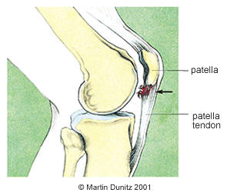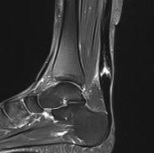

ويجب تجنب الحقن بالكورتيزون كعلاج لمثل هذه الحالة, لأنها تؤدي إلى زيادة ضعف الألياف وجعلها أكثر عرضة للمزيد من التمزق.
والعلاج الأفضل هنا وفي الحالات البسيطة هو الراحة. أما في الحالات الشديدة والتي لا تستجيب للراحة فلا بد من التداخل الجراحي الذي يكون الغرض منه رفع الضغط عن الأنسجة المصابة, ويؤدي ذلك إلى تحسن ملموس.
أما بالنسبة للأنسجة الميتة فيجب استئصالها جراحيا وذلك من خلال جراحة بسيطة (أقل قطع جراحي ممكن) ولا تحتاج بالطبع لعمل أي غرز في الأوتار إلا في الحالات النادرة, ثم يتم تأهيل المصاب بعد ذلك تحت إشراف أخصائي العلاج الطبيعي.

خلوع الأوتار الشظوية بالساق
إن ألعاب القوى والتزلج على الجليد هي من أكثر الرياضات المسببة لخلع الأوتار الشظوية, وذلك نتيجة حدوث رض مباشر على الوجه الخلفي للمنطقة الوحشية للكعب. ونادرا ما يكون الخلع نتيجة الشد والتقلص القسري المفاجئ للعضلات الشظوية, حيث يشعر المريض بألم مع طقه, وغالبا ما يكون عفويا. وبعد ساعات يتشكل ورم حول المنطقة الوحشية من الكعب, مصحوبا بألم.
وإذا ما عولجت الأذية بشكل سيئ وأهملت, أدت إلى خلع متكرر مزمن للأوتار الشظوية.

انقلاع ارتكاز الأوتار
وقد يحدث بالطرف العلوي مثل انقلاع الناتئ الزندي.
أو بالطرف السفلي مثل انقلاع وتر الشظوية القصير مع كسر بقاعدة المشط الخامس, وينجم نتيجة انقلاب قسري للقدم, والذي يصاحبه ألم وطقه مع انتباج (تورم) للحافة الوحشية للقدم.
